Русский язык (5 класс)
МБОУ СОШ № 25: 19 человек
Дата: 26.10.2017
Предмет: Русский язык

Распределение первичных баллов
Максимальный первичный балл: 15
Общая гистограмма первичных баллов
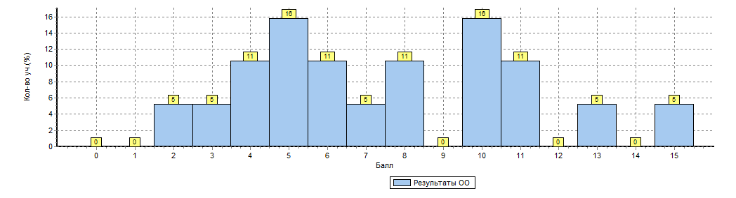
Распределение первичных баллов по вариантам
Вариант | 2 | 3 | 4 | 5 | 6 | 7 | 8 | 10 | 11 | 13 | 15 | Кол-во уч. | Вариант
1 | 1 |  | 1 | 1 | 2 |  | 1 | 1 | 2 |  |  | 9 | 1
2 |  | 1 | 1 | 2 |  | 1 | 1 | 2 |  | 1 | 1 | 10 | 2
Комплект | 1 | 1 | 2 | 3 | 2 | 1 | 2 | 3 | 2 | 1 | 1 | 19 | Комплект
Распределение первичных баллов по русскому языку в 5 классе не соответствует норме, при этом на данной гистограмме видно несколько заметнах «пиков» (5б, 10б). Если перевести это на отметки, 5 баллов – это отметка «3», а 10 баллов – это отметка «4» наблюдается некоторый сдвиг первичных баллов в сторону отметок «3», «4». При этом большинство учащихся подтвердили свои отметки по предмету.

Сравнительный анализ результатов участников ВПР
Класс* | Количество обучающихся, выполнивших ВПР (чел.) | Доля учащихся, отметки по ВПР которых ниже их годовой отметки  (%) | Доля учащихся, отметки по ВПР которых совпадают с их годовой отметкой по предмету (%) | Доля учащихся, отметки по ВПР которых выше их годовой отметки  (%)
Русский язык
5 класс | 19 | 31,5 | 57,8 | 10,5
Итого по ОО

На приведенном графике видно, что в 57,8 % случаев отметки по предмету выставлены объективно, в 31, 5 % годовые результаты обучения выше, чем в сделанной работы. 10,5 % учащихся показали уровень знаний в работе выше, чем годовая отметка по предмету.

Статистика по отметкам
Максимальный первичный балл: 15
ОО |  |  |  | Кол-во уч. | Распределение групп баллов в %
 |  |  |  | Кол-во уч. | 2 | 3 | 4 | 5
Вся выборка |  |  |  | 1171399 | 6.4 | 25 | 40.2 | 28.3
 | Ростовская обл. |  |  | 35417 | 7 | 29.5 | 39 | 24.5
 |  | город Новошахтинск |  | 734 | 11.3 | 31.6 | 37.7 | 19.3
 |  |  | (sch613239) МБОУ СОШ №25 | 19 | 21.1 | 42.1 | 26.3 | 10.5

В целом в представленной диаграмме отмечено существенное отличие по количеству отметок «2» и «3» от городских и региональных результатов в сторону увеличения, что говорит о более низкой подготовленности учащихся по предмету, чем в городе и в регионе.
Достижение планируемых результатов в соответствии с ПООП НОО и ФГОС
№ | Блоки ПООП НОО |  | Макс  балл | По ОО | Средний % выполнения |  | 1
№ | выпускник научится / | получит возможность научиться
№ | или проверяемые требования (умения) в соответствии с ФГОС |  | Макс  балл | По ОО | По региону | По России
 |  |  |  | 19 уч. | 35417 уч. | 1171399 уч.
1K1 | Совершенствование видов речевой деятельности (чтения, письма), обеспечивающих эффективное овладение разными учебными предметами; овладение основными нормами литературного языка (орфографическими, пунктуационными); стремление к речевому самосовершенствованию. |  | 4 | 37 | 54 | 58
1K2 | Соблюдать основные языковые нормы в письменной речи; редактировать письменные тексты разных стилей и жанров с соблюдением норм современного русского литературного языка |  | 3 | 46 | 51 | 54
1K3 |  |  | 2 | 76 | 78 | 79
2 | Расширение и систематизация научных знаний о языке; осознание взаимосвязи его уровней и единиц; освоение базовых понятий лингвистики, основных единиц и грамматических категорий языка; формирование навыков проведения различных видов анализа слова (фонетического, морфемного, словообразовательного, лексического, морфологического). Характеризовать звуки русского языка: согласные звонкие/глухие |  | 1 | 42 | 64 | 68
3 | Расширение и систематизация научных знаний о языке; осознание взаимосвязи его уровней и единиц; освоение базовых понятий лингвистики, основных единиц и грамматических категорий языка; формирование навыков проведения различных видов анализа слова (фонетического, морфемного, словообразовательного, лексического, морфологического). Проводить морфемный анализ слов |  | 1 | 42 | 81 | 84
4 | Расширение и систематизация научных знаний о языке; осознание взаимосвязи его уровней и единиц; освоение базовых понятий лингвистики, основных единиц и грамматических категорий языка. Опознавать самостоятельные части речи и их формы, а также служебные части речи и междометия |  | 3 | 56 | 70 | 72
5 | Расширение и систематизация научных знаний о языке; осознание взаимосвязи его уровней и единиц; освоение базовых понятий лингвистики, основных единиц и грамматических категорий языка. Находить грамматическую основу предложения |  | 1 | 63 | 85 | 87

Обучающиеся 5 класса на низком уровне справились с заданиями, в которых нужно было
- распознать основную мысль текста, задать вопросы по его содержанию и ответить на них, подтверждая свои ответы примерами из текста, строить речевые высказывания в письменной форме,
- определять конкретную жизненную ситуацию на основе данной информации, соблюдая при письме изученные орфографические и пунктуационные нормы.
Явные затруднения видны в умении проводить морфологический разбор имени существительного и прилагательного.

Вывод: На уроках русского языка следует выстраивать работу таким образом, чтобы она была направлена на отработку таких навыков и умений, как:
- умение распознавать основную мысль текста, адекватно формулировать ее в письменной форме, соблюдая нормы построения предложения и словоупотребления;
- умение составлять план прочитанного текста (адекватно воспроизводить прочитанный текст с заданной степенью сжатости) в письменной форме, соблюдая нормы построения предложения;
- умение строить речевое высказывание в письменной форме на заданную тему;
- составление и запись текстов, с учетом норм речевого этикета с учетом орфографических и пунктуационных правил русского языка;
- проведения всех видов разбора слова;
- распознавание самостоятельных и служебных частей речи в предложении;
- нахождение грамматической основы предложения.
Комплексный анализ всероссийской проверочной работы помогает выстроить траекторию работы с обучающимися 5 класса на весь учебный год.

